Bürger machen mobil gegen die Bahntrassen
DZ vom 08.05.2009 - Maria Leistner

Seit sechs Wochen liegt die Abwägung zu den Varianten für die B16 neu auf dem Tisch. Lange wurde auf die Ergebnisse des Staatlichen Bauamts Krumbach gewartet. Doch statt einer öffentlichen Diskussion und Meinungsäußerung der Verantwortlichen herrscht großes Schweigen.

Diesem Schweigen begegnen Bürger nun mit einer klaren Aussage und der Gründung einer Interessengemeinschaft „Bahntrassen - Nein danke“. „Wir müssen handeln, um dem Stadtrat klarzumachen, welche Diskussion bei den Bürgern läuft“, meint Siegfried Behringer, der mit Hermann Ludley die Interessengemeinschaft führt.

Auf einen Brief an die Stadt vom 3. April, in dem Ludley Argumente gegen die Bahntrassen anführte, gab es keine Reaktion (siehe Info-Kasten).
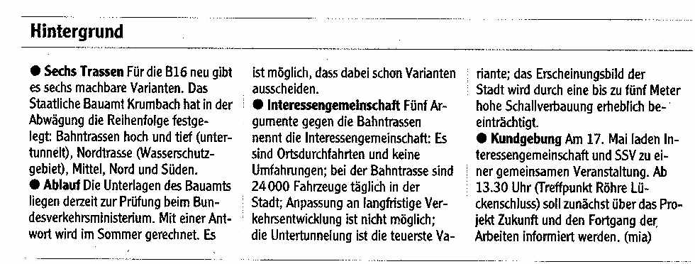

Das große Schweigen könne interpretiert werden, als sei die Entscheidung für die Bahntrasse längst gefallen, ist die Ansicht von Siegfried Behringer. Mit einem Bürgerentscheid wolle man vollendete Tatsachen verhindern. Eine Kundgebung dazu findet am 17. Mai an der Röhre beim SSV-Gelände statt.

Keinen Grund zur Eile und zu konkreten Aussagen sieht Bürgermeisterin Hildegard Wanner. Im Gespräch mit der DZ bestätigt sie, es sei im Stadtrat verabredet worden, keine öffentliche Diskussion zu führen. Einen „Maulkorb“ habe sie nicht verhängt. Intern werde intensiv über die Trassen diskutiert. Nächste Woche sei ein weiteres Gespräch mit Wilhelm Weirather, Leiter des Staatlichen Bauamts Krumbach. „Wir haben noch viele offene Fragen“, so Wanner. Die Klausurtagung am 15./16. Mai werde ebenfalls zur Meinungsbildung genutzt. Gar nicht ins Konzept passt der Rathauschefin nun der Druck, der von der Interessengemeinschaft aufgebaut wird. „Das ist schade für Höchstädt. Wir müssen für Kompromisse bereit sein“, so Wanner.

Die Abrede, sich nicht zu äußern, bröckelte von Anfang an. Jakob Kehrle, Stadtrat und Vorsitzender der SSV, meldete Widerspruch gegen die vom Bauamt favorisierten Bahntrassen. Er sieht das Projekt Zukunft in Gefahr. Die SPD initiierte eine Internet-Abstimmung, die Freien Wähler tendieren zur Nordtrasse im Wasserschutzgebiet. Und auch gegenüber der DZ waren Stadträte zu Aussagen bereit. „Es gibt sehr viel Unruhe in der Bevölkerung. Wir werden draußen damit konfrontiert“, berichtet Armin Hopfenzitz. Für ihn sei die Südtrasse die beste Variante, die Nordumgehung wegen des großen Landverbrauchs die schlechteste. Er kritisiert, der Verkehr aus Wertingen sei in keiner Studie berücksichtigt.

Verkehr muss fließen

Ins Detail der einzelnen Trassen will Günter Ballis nicht gehen. Für ihn sei eine Straße wichtig, die fließenden Verkehr garantiert. „Eine komplette Fehlplanung wie zwischen Lauingen und Gundelfingen brauchen wir nicht“, so Ballis. Für Hans Mesch ist die Gründung der Interessengemeinschaft „das Resultat unseres Zögerns“. Doch es gibt Zurückhaltung. Die von ihm favorisierte Trasse will Bernhard Uhl nicht nennen: „Dann kann ich doch nicht mehr kompromissbereit sein.“ Alois Vaas äußert Zweifel, ob das Votum des Stadtrats so wichtig sei. Dem steht eine Aussage von Wilhelm Weirather entgegen: „Wehrt sich eine Stadt mit Händen und Füßen gegen eine vom Bund favorisierte Trasse, wird sich der Bund schwer tun, sie durchzusetzen.“

